POLITECHNIKA WROCŁAWSKA

WYDZIAŁ ELEKTRONIKI

KIERUNEK: Teleinformatyka (TIN)

SPECJALNOŚĆ: Utrzymanie Sieci Teleinformatycznych (TIU)

PRACA DYPLOMOWA  
INŻYNIERSKA

Bezprzewodowa sieć sensorowa do pomiaru jakości powietrza w budynku mieszkalnym.

A wireless sensor network for measuring the air quality in a building.

AUTOR:

Tomasz Borusiewicz

PROWADZĄCY PRACĘ:

Dr hab. inż. Kamil Staniec, prof. PWr

OCENA PRACY:

__________________________________________________________________________________________

WROCŁAW 2018

SPIS TREŚCI

INDEKS SYMBOLI 2

INDEKS SKRÓTOWCÓW 3

1. CZĘŚĆ TEORETYCZNA 4

1.1 Wprowadzenie 4

1.2 Cel i zakres pracy 5

1.3 Dobór parametrów powietrza oraz czujników 5

1.3.1 Temperatura 5

1.3.2 Wilgotność powietrza 7

1.3.3 Stężenie dwutlenku węgla w powietrzu 8

1.4 Dobór mikrokontrolerów 8

1.4.1 Raspberry pi zero w 9

1.4.2 Arduino uno 10

1.5 Dobór bazy danych 11

1.6 Dobór programu do wizualizacji danych 11

1.7 Dobór standardu bezprzewodowej transmisji danych 11

1.8 Dobór modemu obsługującego bezprzewodową transmisję danych 12

2. CZĘŚĆ PRAKTYCZNA 13

2.1 Konstrukcja prototypu układu pomiarowego 13

2.2 Przeprowadzenie pomiarów 18

3. PODSUMOWANIE 21

4. BIBLIOGRAFIA 22

5. SPIS RYSUNKÓW 23

6. SPIS TABEL 24

Dodatek A. Kod źródłowy urządzeń Arduino i Raspberry pi 25

# INDEKS SYMBOLI

V - Napięcie

℃ - Stopnie Celsjusza

mA - miliamper

*KΩ - Kilo ohm*

*Mb/s - Mega bit na sekundę*

# INDEKS SKRÓTOWCÓW

*ppm -* Liczba cząstek na milion *(ang. parts per milion)*

*API - Interfejs Programowania Aplikacji (ang. Application Programming Interface)*

*CO2 - Dwutlenek węgla*

*IoT - Internet rzeczy (ang. Internet of Things)*

*ADC - Przetwornik analogowo-cyfrowy (ang. Analog to Digital Converter)*

*MIMO - Wykorzystanie wielu anten do nadania i odbioru sygnału (ang. Multiple Input, Multiple Output)*

*IEEE - Instytut inżynierów elektryków i elektroników (ang. Institute of Electrical and Electronics Engineers)*

*WLAN - Lokalna sieć bezprzewodowa (ang. Wireless Local Area Network)*

*UART - Układ umożliwiający asynchroniczne przesyłanie i odbieranie danych przez port szeregowy(ang.*

*Universal Asynchronous Receiver-Transmitter)*

*SPI - Szeregowy interfejs do komunikacji z urządzeniami peryferyjnymi(ang. Serial Peripheral Interface)*

*I2C - Dwukierunkowa szeregowa magistrala za pomocą, której możliwe jest przesyłanie danych pomiędzy*

*urządzeniami elektronicznymi (ang. Inter-Integrated Circuit)*

*HTTP - Protokół do przesyłania dokumentów hipertekstowych (ang. Hypertext Transfer Protocol)*

# CZĘŚĆ TEORETYCZNA

## Wprowadzenie

W obecnych czasach przeważająca część społeczeństwa większość swojego czasu spędza w pomieszczeniach zamkniętych tj. w budynkach mieszkalnych, w których wykonują swoje codzienne czynności takie jak nauka, praca, odpoczynek czy robienie zakupów. Jedną z głównych zalet pomieszczeń zamkniętych jest ochrona przed bezpośrednim wpływem zewnętrznych warunków atmosferycznych takich jak deszcz, śnieg, niska bądź wysoka temperatura czy zanieczyszczenia występujące w powietrzu. Jednak należy pamiętać, że powietrze w pomieszczaniach zamkniętych również może ulec zanieczyszczeniu, dlatego należy badać oraz stosować odpowiednie kroki, aby osoby przebywające w nim miały zapewnione odpowiednie warunki mikroklimatyczne. Odpowiedni klimat w pomieszczeniach sprawia, że użytkownik ma dobre samopoczucie, a co ważniejsze pozytywnie oddziałuje na zdrowie osoby w nim przebywającej. Ciało ludzkie wytwarza między innymi zbędne ciepło, wilgoć czy dwutlenek węgla, dlatego uważa się, że to osoby przebywające w danym pomieszczeniu są głównym źródłem zanieczyszczeń. Wpływ na jakość powietrza mają również zanieczyszczenia nie pochodzące od ludzi. W budynkach znajduje się wiele czynników m.in. dym papierosowy, nieszczelna instalacja gazowa itp., które mogą w negatywny sposób wpływać na warunki klimatyczne pomieszczenia. Poza zanieczyszczeniami wytwarzanymi wewnątrz budynku wyróżnia się jeszcze te, które dostają się do pomieszczenia wraz z powietrzem zewnętrznym, przy czym takim zanieczyszczeniem może być każdy składnik powietrza, powodujący odstępstwa od klasycznego składu powietrza atmosferycznego. Odpowiednie proporcje oraz składniki powietrza atmosferycznego zostały przedstawione w tabeli (Tab. 1.1).

*Tab. 1.1 Objętościowy skład powietrza [1].*

|  |  |  |
| --- | --- | --- |
| **Składnik** | **%** | **ppm** |
| Azot | 78,084 | 780840 |
| Tlen | 20,946 | 209460 |
| Argon | 0,934 | 9340 |
| Dwutlenek węgla | 0,0360 | 360 |
| Neon | 0,00181 | 18,18 |
| Hel | 0,00052 | 5,24 |
| Metan | 0,00017 | 1,70 |
| Krypton | 0,00011 | 1,14 |
| Wodór | 0,00005 | 0,50 |
| Ksenon | 0,000008 | 0,087 |

## Cel i zakres pracy

Celem niniejszej pracy jest opracowanie inteligentnego systemu monitorowania stanu jakości powietrza za pomocą układu pomiarowego oraz czujników, poprzez pomiar najistotniejszych parametrów potrzebnych do prawidłowego określenia stanu powietrza w budynku mieszkalnym. Zakres pracy:

- Dobór parametrów powietrza w celu reprezentatywnego określenia jego stanu

- Wybór czujników oraz platformy mikrokontrolera do prawidłowego pomiaru wybranych parametrów powietrza

- Konstrukcja prototypu układu pomiarowego

- Dobór optymalnego standardu bezprzewodowej transmisji danych

- Integracja modemu pracującego w wybranym standardzie bezprzewodowej transmisji danych z prototypem układu pomiarowego

- Dobór bazy danych oraz programu do wizualizacji danych w celu ich przetwarzania, archiwizacji i wizualizacji.

- Przeprowadzenie pomiarów mających na celu walidację wyżej wymienionych założeń tj. zgodność wartości mierzonych parametrów z przyjętymi normami oraz poprawność działania prototypu układu pomiarowego

## Dobór parametrów powietrza oraz czujników

Do poprawnego określenia stanu powietrza potrzebny będzie odpowiedni dobór jego parametrów oraz ich pomiar. W niniejszej pracy zbadane zostały trzy parametry - temperatura, wilgotność oraz stężenie cząstek dwutlenku węgla. Wymienione parametry mają duży wpływ na jakość powietrza w budynku mieszkalnym. Ich optymalne wartości powodują odczuwanie przez użytkownika czystości („świeżości”) powietrza.

### Temperatura

Odpowiednia wartość temperatury w budynku mieszkalnym wpływa na komfort cieplny użytkownika. Według raportu CEN CR 1752 [2] zakres komfortu cieplnego podzielony jest na 3 kategorie A, B oraz C (na podstawie ilości niezadowolonych ludzi z odczuwalnych wrażeń cieplnych). Dane z tego raportu zostały włączone do europejskich norm prEN 15251 [3] oraz PN-EN 12831 [4]. Optymalne wartości temperatury dla budynków mieszkalnych zostały zawarte w (Tab. 1.2)

*Tab. 1.2 Optymalne wartości temperatury dla budynku mieszkalnego wg norm PN-EN 12831 [4] i prEN 15251 [3].*

|  |  |  |  |  |
| --- | --- | --- | --- | --- |
| Typ pomieszczenia | Kategoria | Temperatura wg PN-EN 12831 | Temperatura wg prEN 15251 | |
| zima | zima | lato |
| ℃ | ℃ | ℃ |
| Budynek mieszkalny | A  B  C | 21,0 – 23,0  20,0 – 24,0  19,0 – 25,0 | 25,5  26,0  27,0 | 21,0  20,0  18,0 |

Z tabeli (Tab. 1.2) wynika że normy europejskie nie są jak dotąd całkowicie zharmonizowane, dlatego w niniejszej pracy jako optymalny został przyjęty zakres od 19,0 ℃ do 25 ℃ .

Do pomiaru temperatury powietrza posłużył czujnik DHT22 firmy Aosong electronics Co.

Posiada on prostą konstrukcję, jest łatwy do zamontowania oraz niewiele kosztuje.

Specyfikacja:

* Napięcie zasilania: od 3,3V do 6V
* Zakres pomiarowy: od -40℃ do 80℃
* Dokładność pomiaru: ±0,5℃
* Rozdzielczość: 8 bitów
* Średni pobór prądu: 0,2mA
* Interfejs komunikacyjny: One-wire

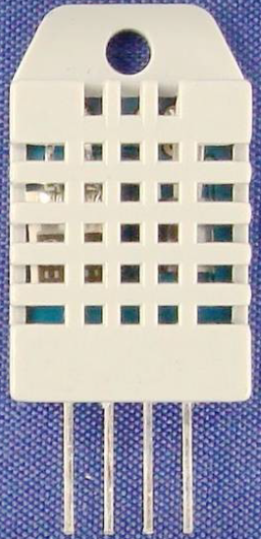

*Rys. 1.1 Czujnik temperatury oraz wilgotności powietrza DHT22 [5].*

### Wilgotność powietrza

W książce „Regulacja mikroklimatu pomieszczenia” [6] autorzy podają optymalne wartości wilgotności w pomieszczeniach mieszkalnych. Zostały one zamieszczone w (Tab. 1.3). Odpowiednia wilgotność powietrza w budynku mieszkalnym jest niezbędna do komfortowego przebywania w nim. Zbyt niska wilgotność (poniżej 30%) powoduje schorzenia oczu, wysychanie skóry czy niewydolność oddechową [6], z drugiej strony zbyt wysoka prowadzi do wzmożonej duszności, uczucia wszechobecnego chłodu oraz większej podatności na infekcje dróg oddechowych [6].

*Tab. 1.3 Optymalne wartości wilgotności powietrza dla budynków mieszkalnych [6].*

|  |  |  |
| --- | --- | --- |
| Wilgotność powietrza | | |
| Dopuszczalna minimalna | Optymalna | Dopuszczalna maksymalnie |
| % | % | % |
| 30 | 40 – 60 | 70 |

Pomiar wilgotności powietrza zrealizowany został za pomocą czujnika DHT22, tego samego, którym mierzona była temperatura (Rys. 1.1).

Specyfikacja:

* Napięcie zasilania: od 3,3V do 6V
* Zakres pomiarowy: od 0% do 100%
* Dokładność pomiarowa: ±2%
* Rozdzielczość: 8 bitów
* Pobór prądu: 0,2 mA
* Interfejs komunikacyjny: One-wire

### Stężenie dwutlenku węgla w powietrzu

Według badań opublikowanych w 2002r. [7] stężenie dwutlenku węgla w powietrzu atmosferycznym wynosi od 350ppm do 450ppm [7], w pomieszczeniach zamkniętych stężenie powinno być jak najbardziej zbliżone do tych wartości. Zaleca się, aby stężenie dwutlenku węgla w pomieszczeniu, w którym przebywają ludzie nie przekraczało 0,15% (1500ppm) [8], ponieważ powyżej tej wartości nasilają się takie objawy jak poczucie zmęczenia, duszności lub ogólne poczucie dyskomfortu [6].

Do pomiarów stężenia dwutlenku węgla w budynku mieszkalnym użyty został czujnik DFRobot Gravity SEN0159 oparty na module MG811 [9].

Specyfikacja:

* Napięcie zasilania: 5V
* Zakres pomiarowy: od 350ppm do 10000ppm
* Dokładność pomiarowa: ± 50ppm
* Czas nagrzewania: 48 godzin
* Interfejs komunikacyjny: ADC oraz DC

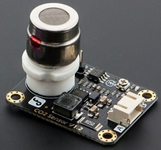

*Rys. 1.2 Czujnik stężenia CO2 w powietrzu DFRobot Gravity SEN0159.*

## Dobór mikrokontrolerów

Na przestrzeni ostatnich lat bardzo dużą popularnością cieszyła się idea Internetu rzeczy (ang. IoT). Jest to koncepcja, według której urządzenia potrafią gromadzić, przetwarzać oraz wymieniać dane pomiędzy sobą za pomocą Internetu. Szacuje się, że do 2020 r. ilość urządzeń podłączonych do sieci Internet będzie wynosić pomiędzy 25mld a 50mld [10]. Jednym z przykładów urządzenia IoT jest mikrokontroler. W celu odczytania wartości temperatury, wilgotności oraz stężenia dwutlenku z czujników potrzebny jest odpowiedni mikrokontroler, który potrafi pobrać dane z podłączonych do niego sensorów. Na rynku można znaleźć wiele mikrokontrolerów zdolnych odczytywać i przetwarzać dane z czujników. W niniejszej pracy do odczytów parametrów powietrza z czujników wykorzystane zostały dwa mikrokontrolery renomowanych firm Raspberry pi fundation oraz Arduino.

### Raspberry pi zero w

Pierwsze urządzenie to Raspberry pi zero w, popularny mikrokontroler, który posłużył do odczytu wartości temperatury oraz wilgotności z czujnika DHT22.

Specyfikacja:

* Napięcie zasilania: 5V
* Oparty na procesorze Broadcom BCM2835 ARM 11 o częstotliwości zegara 1GHz
* 512 MB pamięci RAM
* Moduł wifi 150 Mbps 802.11 b/g/n
* Układ Bluetooth Low Energy BLE 4.1
* 40 wejść/wyjść ogólnego przeznaczenia
* Interfejsy szeregowe: UART, SPI, I2C
* Złącze microusb

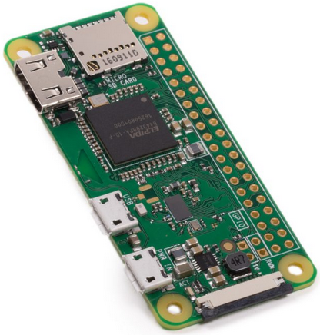

*Rys. 1.3 Urządzenie Rasberry pi zero w.*

### Arduino uno

Drugie urządzenie to Arduino uno, najlepiej sprzedający się mikrokontroler ze wszystkich urządzeń firmy Arduino, który posiada interfejs ADC (analog to digital converter) za pomocą, którego możliwe jest odczytanie sygnału z czujnika stężenia dwutlenku węgla w powietrzu DFRobot Gravity.

Specyfikacja:

* Napięcie zasilania: od 7V do 12V
* Oparty na mikrokontrolerze ATmega328:
  + Maksymalna częstotliwość zegara 16MHz
  + Pamięć SRAM: 2KB
  + Pamięć FLASH: 32KB
  + Pamięć EEPROM: 2KB
* 16 wejść/wyjść ogólnego przeznaczenia
* 6 wejść analogowych (ADC) o rozdzielczości 10 bitów
* Interfejsy szeregowe: UART, SPI, I2C

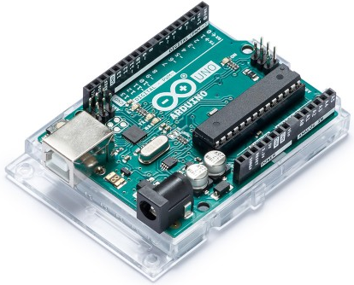

*Rys. 1.4 Urządzenie Arduino uno.*

Więcej na temat urządzeń raspberry pi zero w oraz arduino uno można przeczytać na oficjalnych stronach producentów (raspberry pi [11], arduino [12]).

## Dobór bazy danych

W celu archiwizacji danych niezbędne było skorzystanie z baz danych. W projekcie wykorzystano bazy o nazwie InfluxDB. Zostały one stworzone, oraz są rozwijane przez firmę Influxdata na licencji MIT [14]. Zostały one zaprojektowane specjalnie dla danych zbieranych w czasie, dlatego dobrze nadają się do archiwizacji danych zbieranych w niniejszym projekcie. InfluxDB potrafią obsłużyć bardzo dużą ilość danych, co wpływa na szybkie wyczerpanie się miejsca na dysku pamięci, gdzie przechowywane są dane, dlatego zastosowano w nich proces automatycznej kompresji w celu zmniejszenia ich rozmiaru.

## Dobór programu do wizualizacji danych

Do analizy i wizualizacji danych opisujących parametry powietrze wybrano program Grafana. Jest to rozwiązanie oparte na licencji wolnego oprogramowania (ang. Open source). Grafana w łatwy sposób może pobierać dane z licznych baz (m.in. Elasticsearch, MySQL, PostgreSQL czy wykorzystywane w tym projekcie bazy InfluxDB). Dzięki temu rozwiązaniu analizowane dane mogły zostać pokazane na wykresach graficznych, które w bardziej przystępny sposób opisują badane parametry powietrza.

## Dobór standardu bezprzewodowej transmisji danych

W projekcie zastosowano bezprzewodową transmisję danych w standardzie 802.11n [13]. W 2009r. zakończono pracę nad tym standardem i został on oficjalnie zatwierdzony przez organizację IEEE. Standardowo technologia ta wykorzystuję kanały w paśmie 2.4GHz o szerokości 20MHz lub 40MHz, lecz możliwa jest także praca na kanałach w przedziale częstotliwości 5GHz. Standard 802.11n wykorzystuje technologię MIMO (Multiple Input Multiple Output), która polega na wysyłaniu i odbieraniu sygnału wieloma antenami. Dzięki takiemu rozwiązaniu możliwe jest osiąganie przepustowości łącza do 600 Mb/s.

## Dobór modemu obsługującego bezprzewodową transmisję danych

Bezprzewodowe przesyłanie danych z układu pomiarowego do bazy danych znajdującej się na serwerze wymaga zbudowania lokalnej sieci pomiędzy urządzeniami. W tym celu skorzystano z modemu firmy Tenda (Rys. 1.5), pracującego w standardzie 802.11n, i stworzono lokalną sieć WLAN, do której został podłączony układ pomiarowy oraz serwer, na którym znajduję się baza danych.

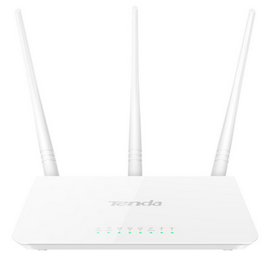

*Rys. 1.5 Modem firmy Tenda, model F3.*

# CZĘŚĆ PRAKTYCZNA

W tej części niniejszej pracy opisane zostaną poszczególne kroki wykonane podczas budowania prototypu układu pomiarowego, walidacji poprawności jego działania, przeprowadzania pomiarów wcześniej zdefiniowanych parametrów oraz walidację ich wartości.

## Konstrukcja prototypu układu pomiarowego

Prototyp układu pomiarowego do pomiarów temperatury, wilgotności oraz stężenia dwutlenku węgla w budynku mieszkalnym składał się z dwóch czujników, dwóch mikrokontrolerów, modemu bezprzewodowej sieci wifi w standardzie 802.11n, serwera, bazy danych oraz programu do wizualizacji danych. Blokowy schemat działania prototypu znajduję się na rysunku (rys. 2.1).

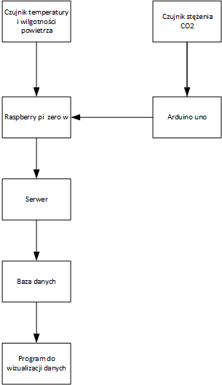

*Rys. 2.1 Schemat blokowy przepływu danych.*

Pierwszym etapem było odpowiednie podłączenie czujników do mikrokontrolerów. Sensor DHT22 podłączony został do urządzenia Raspberry pi zero w. Piny podłączono w sposób pokazany na rysunku (Rys. 2.2). Dodatkowo pomiędzy pinami nr 1 i 2 został umieszczony rezystor 10 KΩ.

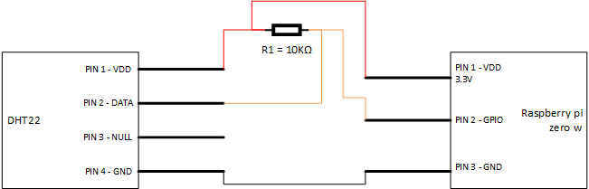

*Rys. 2.2 Schemat podłączenia czujnika DHT22 do urządzenia Raspberry pi zero w.*

Czujnik DFRobot Gravity podłączony został do urządzenia Arduino uno. Piny podłączono w następujący sposób (rys. 2.3). Dzięki zastosowanej nakładce DFRobot IO Expansion Shield nie było potrzeby stosowania dodatkowych rezystorów w celu poprawnego odczytywania danych.

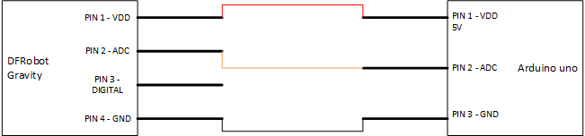

*Rys. 2.3 Schemat podłączenia czujnika DFRobot Gracity do urządzenia Arduino uno.*

Następnie urządzenia zostały połączone ze sobą za pomocą kabla z końcówkami usb typ b (arduino) i micro usb (raspberry pi) w celu przesłania danych stężenia dwutlenku węgla z Arduino uno do Raspberry pi zero (rys. 2.4).

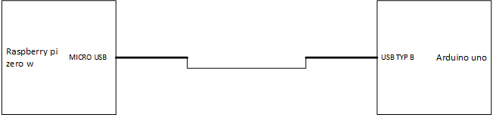

*Rys. 2.4 Schemat podłączenia urządzeń Raspberry pi oraz Arduino.*

Po podłączeniu czujników oraz mikrokontrolerów na urządzenie Arduino został wgrany kod, który za pomocą interfejsu ADC pobiera wartość natężenia dwutlenku węgla z czujnika oraz wysyła go na interfejs serialowy urządzenia (Listing 1).

**Listing 1: Funkcja odbierająca dane z czujnika DFRobot i wysyłająca je na port serialowy.**

void loop() {

int sensorValue = analogRead(A0);

Serial.println(sensorValue);

delay(9000);

}

Następnie urządzenie Raspberry pi odczytuje dane wysłane przez arduino na porcie serialowym (Listing 2).

**Listing 2: Funkcja pobierająca dane z Arduino.**

def read_data_from_serial():

serial_read = serial.Serial('/dev/ttyACM0', 9600)

co2_density = serial_read.readline()

return float(co2_density)

Po odbiorze danych z Arduino, Raspberry pi pobiera wartości temperatury oraz wilgotności powietrza z czujnika DHT22 poprzez interfejs One-wire (Listing 3).

**Listing 3: Funkcja pobierająca dane z czujnika DHT22:**

def read_temperature_and_huminidity():

sensor = dht.DHT22

dht_pin = 4

humidity, temperature = dht.read_retry(sensor, dht_pin)

humidity = round(humidity, 2)

temperature = round(temperature, 2)

return humidity, temperature

W kolejnym etapie Raspberry pi wysyła wartości temperatury, wilgotności powietrza oraz stężenia dwutlenku węgla do bazy danych - zainstalowanej na serwerze - poprzez zapytanie POST protokołu HTTP (Listing 4).

**Listing 4: Funkcja wysyłająca dane do bazy danych zainstalowanej na serwerze za pomocą metody POST protokołu HTTP zaimplementowanej w bibliotece curl:**

cmd.getoutput("curl -i -XPOST 'http://192.168.43.10:8086/write?db=data_from_sensors' --data-binary "

"'temperature,host=server01,region=pl value={}'".format(temperature))

cmd.getoutput("curl -i -XPOST 'http://192.168.43.10:8086/write?db=data_from_sensors' --data-binary "

"'humidity,host=server01,region=pl value={}'".format(humidity))

cmd.getoutput("curl -i -XPOST 'http://192.168.43.10:8086/write?db=data_from_sensors' --data-binary "

"'co2_density,host=server01,region=pl value={}'".format(co2_density))

Dane zostają odebrane przez bazę danych, gdzie następuję ich archiwizacja. W ostatnim kroku program do wizualizacji pobiera wartości parametrów powietrza z bazy danych za pomocą zapytania GET protokołu HTTP oraz wyświetla je na graficznych wykresach (Rys. 2.5)

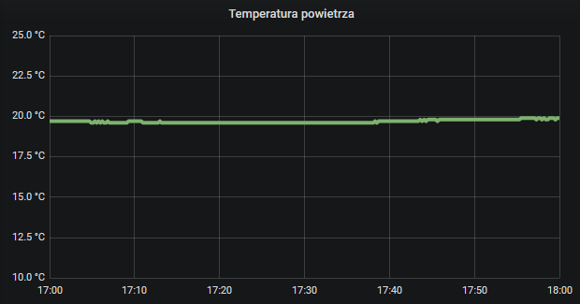

*Rys. 2.5 Przykładowy wykres przedstawiający dane pomiarowe w programie Grafana.*

Cały proces przepływu danych w sieci sensorowej do pomiaru jakości powietrza w budynku mieszkalnych obrazuje schemat funkcjonalny (rys. 2.5)

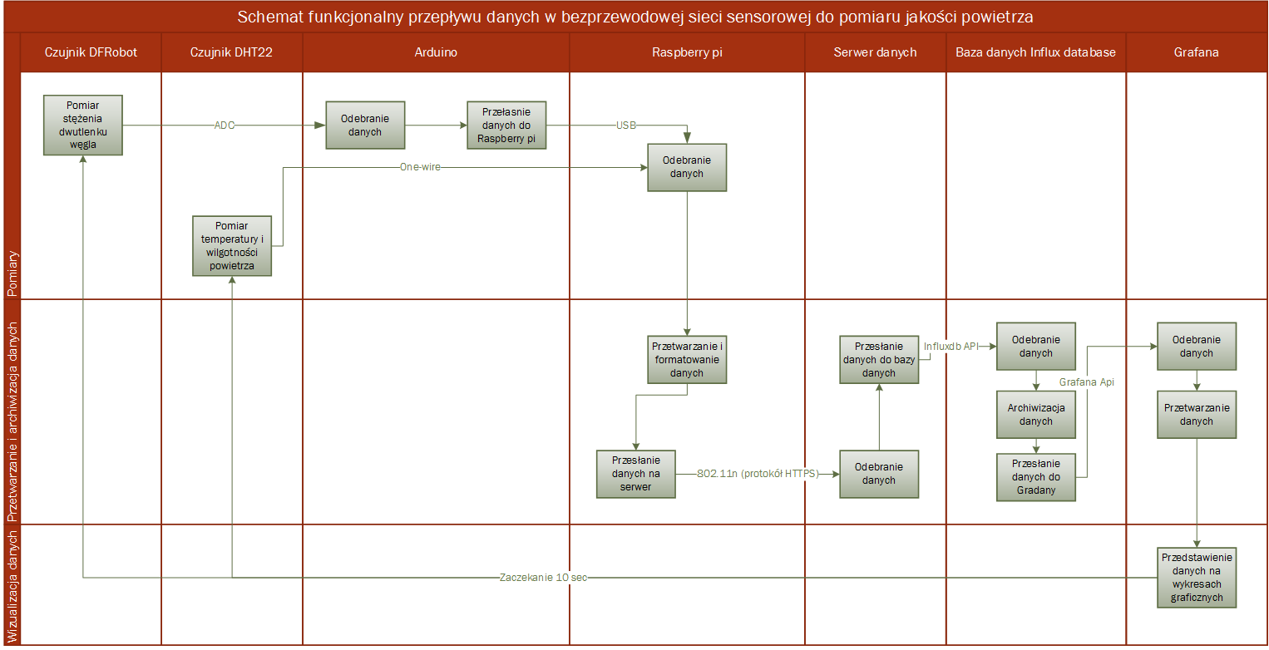

*Rys. 2.6 Schemat funkcjonalny przepływu danych.*

## Przeprowadzenie pomiarów

Po podłączeniu czujników parametrów powietrza do mikrokontrolerów, odczytaniu z nich serii danych testowych, wysłaniu ich do bazy danych, następnie do programu wizualizującego dane przystąpiono do wykonania serii pomiarów mających na celu walidację poprawności działania układu pomiarowego oraz otrzymanych danych parametrów powietrza w budynku mieszkalnym. Pierwszym krokiem - według zaleceń producenta - było zasilanie czujnika DFRobot Gravity napięciem o wysokości 5V i pozostawieniem go na okres 48 godzin w celu nagrzania się układu odczytującego wartość stężenia dwutlenku węgla. Następnie czujnik ten został skalibrowany, w celu określenia poziomu wartości napięcia, jaką podaje w warunkach stężenia dwutlenku węgla na poziomie od 350ppm do 450ppm poprzez umieszczenie go w otoczeniu powietrza atmosferycznego, w którym takie wartości występują. Po kalibracji sensora cały układ został podłączony do zasilania i zostawiony na okres około 3 godzin w niewentylowanym pomieszczeniu, w którym przebywała jedna osoba. Wyniki tych pomiarów zostały zarchiwizowane w bazie danych i pokazane na wykresach (Rys. 2.7, Rys. 2.8, Rys. 2.9).

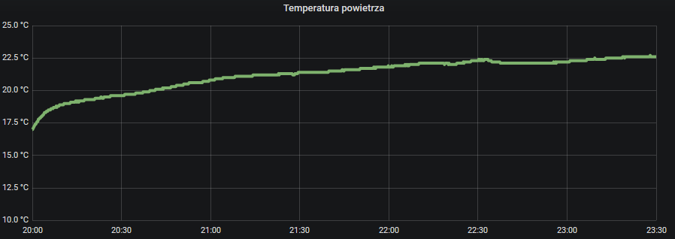

*Rys. 2.7 Wykres wartości temperatury powietrza w pomieszczeniu zamkniętym.*

Wykres (Rys. 2.7) przedstawia rozkład wartości temperatur powietrza w zamkniętym pomieszczeniu zmierzonych za pomocą czujnika DHT22 w przeciągu 3 godzin i 30 minut. W godzinach 20:00 – 20:10 do pomieszczenia dostarczono chłodne, zewnętrzne powietrze, czego skutkiem był spadek temperatury do około 17,5 stopnia Celsjusza. Po tej czynności wartości temperatury powietrza w pokoju uległy wzrostowi. O godzinie 22:30 temperatura osiągnęła wartość około 22 stopni Celsjusza i utrzymywała się na stałym poziomie. Zakres danych zmierzonych za pomocą sensora DHT22 mieścił się w zakresie optymalnych temperatur podanych w normie PN-EN [5], zatem śmiało można stwierdzić, że zmierzone wartości mieszczą się w wartościach podanych w przytoczonej wcześniej dokumentacji. Użytkownicy tego pomieszczenia nie powinni odczuwać dyskomfortu związanego z temperaturą.

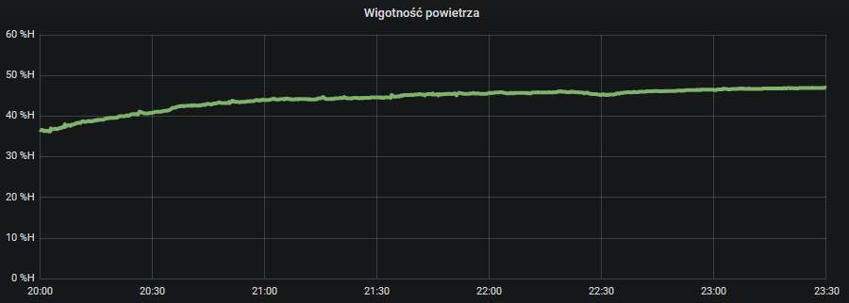

*Rys. 2.8 Wykres wartości wilgotności powietrza w pomieszczeniu zamkniętym.*

Na wykresie (Rys. 2.8) znajdują się zmierzone wartości wilgotności powietrza za pomocą czujnika DHT22 w okresie pomiędzy godziną 20:00 oraz 23:30. O godzinie 20:00 wartość wynosiła około 38 procent. Dużym wpływem na tą wartość miało dostarczenie do pomieszczenia powietrza zewnętrznego, które osuszyło powietrze wewnątrz budynku. Po odcięciu dopływu powietrza z zewnątrz wartość wilgotności ulegała wzrostowi. Podobnie jak w przypadku temperatury, wartości wilgotności powietrza są poprawne, ponieważ zawierają się w przedziałach podanych w książce „Zagrożenia biologiczne w budynku”. Powietrze znajdujące się w badanym pokoju nie było zbyt suche lub zbyt wilgotne, dlatego osoba przebywająca w nim powinna czuć się komfortowo.

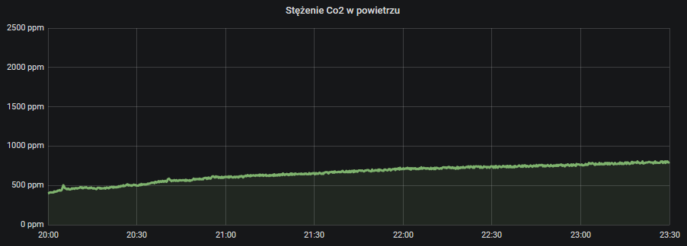

*Rys. 2.9 Wykres wartości stężenia dwutlenku węgla w powietrzu w pomieszczeniu zamkniętym.*

Ostatnim mierzonym parametrem było stężenie dwutlenku węgla w powietrzu. Wyniki pomiarów znajdują się na wykresie (Rys. 2.9). W godzinach 20:00 do 20:10 pokój był wentylowany powietrzem zewnętrznym, w którym stężenie CO2 wynosi około 360 ppm [2]. Czujnik w tym czasie wskazywał wartości około 400 ppm, co wskazuje na poprawność jego pomiarów. Po zaprzestaniu wentylacji w pomieszczeniu przebywała jedna osoba, która poprzez proces oddychania produkowała dwutlenek węgla. W czasie 3 godzin przybywania użytkownika w pokoju wartości stężenia CO2 w powietrzu zwiększały się do wartości około 900 ppm.

Ostateczny wygląd układu pomiarowego został zaprezentowany na poniższym zdjęciu (Rys. 2.10).

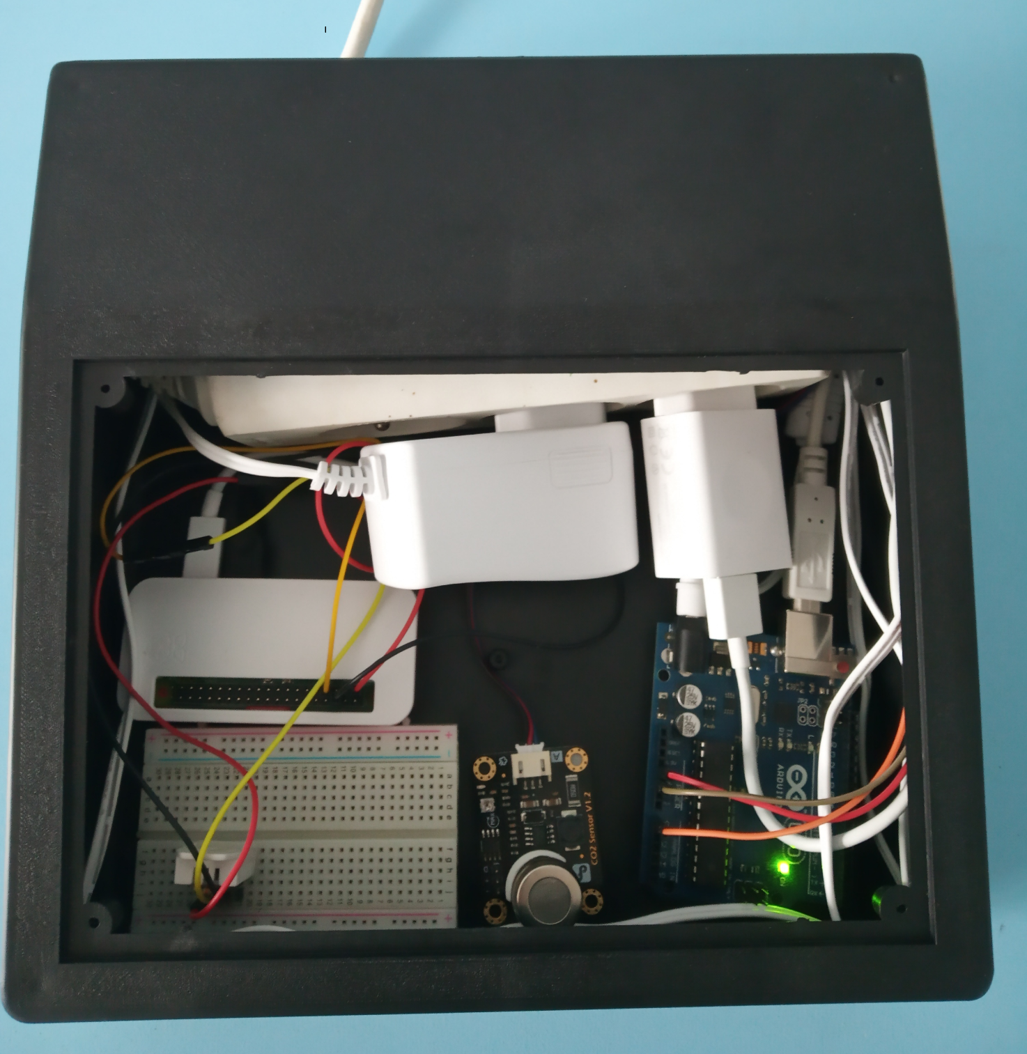

*Rys. 2.10 Ostateczny wygląd układu do pomiaru parametrów powietrza.*

# PODSUMOWANIE

Celem niniejszego projektu było zaprojektowanie, skonstruowanie oraz walidacja poprawności działania prototypu bezprzewodowego układu do pomiaru parametrów powietrza w budynku mieszkalnym. Projekt składał się z mikrokontrolerów Arduino oraz Raspberry pi, czujników temperatury i wilgotności powietrza DHT22 oraz stężenia dwutlenku węgla DFRobot Gravity, modemu bezprzewodowej sieci pracującego w standardzie IEEE 802.11n, który posłużył do utworzenia sieci WLAN potrzebnej do bezprzewodowego przesyłanie danych.

Układ pomiarowy testowany był w zamkniętym pomieszczeniu mieszkalnym, w którym przebywała jedna osoba. Wyniki pomiarów okazały się być zgodne z oczekiwanymi wartościami mierzonych parametrów temperatury, wilgotności oraz stężenia dwutlenku węgla w powietrzu.

Motywami do zrealizowania niniejszego projektu inżynierskiego była rosnąca świadomość społeczeństwa na temat zagrożeń, które mogą pojawiać się podczas przebywania w pomieszczeniach zamkniętych, oraz zwiększająca się popularności urządzeń typu IOT takich jak mikrokontrolery, które umożliwiły pomiary parametrów powietrza mogły zostać zrealizowane. Sądzę, że układ pomiarowy ma perspektywy rozwoju, na przykład poprzez dodanie czujników, które mierzyłyby inne parametry powietrza (np. ciśnienie powietrza lub stężenie pyłków pm10), zainstalowanie wyświetlacza okazującego aktualne wartości mierzonych parametrów, lub podłączenie do układu systemu, który po przekroczeniu pewnej wartości wywoływałby pewne zdarzenie (np. po przekroczeniu akceptowalnego stężenia dwutlenku węgla w powietrzu uruchamiałaby się wentylacja mechaniczna w pomieszczeniu).

# BIBLIOGRAFIA

* 1. M. Mazur*, Systemy ochrony powietrza*, Uczelniane Wydawnictwa Naukowo-Dydaktyczne, Kraków, 2004r.
  2. Report CEN CR 1752:1998, *Ventilation for buildings design criteria for the indoor environment*.
  3. prEN 15251:2005, *Criteria for the Indoor Environments including thermal, indoor air quality, light and noise*.
  4. PN-EN 12831:2004, *Instalacje ogrzewcze w budynkach. Metody obliczania zapotrzebowania na moc cieplną.*
  5. Oficjalna dokumentacja czujnika temperatury I wilgotności powietrza DHT22, dostępna pod adresem URL: <https://www.sparkfun.com/datasheets/Sensors/Temperature/DHT22.pdf>
  6. Z. Kabza, K. Kostyrko, S. Zator, A. Łobzowski, W. Szkolnikowski*, Regulacja mikroklimatu pomieszczenia*, Agenda wydawnicza PAK-u, Warszawa, 2005r.
  7. M.A Alalawi, M. Krarti*, Experimental Evaluation of CO2 – Based Demand – Controlled Ventilation Strategies,* ASHRAE Transactions, Atlanta, 2002r.
  8. B. Zyska*, Zagrożenia biologiczne w budynku*, Arkady, Warszawa 1999.
  9. Oficjalna dokumentacja czujnika stężenia dwutlenku węgla w powietrzu DFRobot Gravity, dostępna pod adresem URL: <https://www.dfrobot.com/wiki/index.php/CO2_Sensor_SKU:SEN0159>
  10. Artykuł Cisco, Connections Counter: The Internet of Everything in Motion, dostępny pod adresem URL: <https://newsroom.cisco.com/feature-content?type=webcontent&articleId=1208342>
  11. Oficjalna dokumentacja urządzenia Raspberry pi zero w, dostępna pod adresem URL: <https://www.raspberrypi.org/products/raspberry-pi-zero-w>/
  12. Oficjalna dokumentacja urządzenia Arduino uno, dostępna pod adresem URL: <https://store.arduino.cc/arduino-uno-rev3>
  13. IEEE 802.11n-2009, *Amendment 5: Enhancements for Higher Throughput*.

# SPIS RYSUNKÓW

*Rys. 1.1 Czujnik temperatury oraz wilgotności powietrza DHT22 [5].* 6

*Rys. 1.2 Czujnik stężenia CO2 w powietrzu DFRobot Gravity SEN0159.* 8

*Rys. 1.3 Urządzenie Rasberry pi zero w.* 9

*Rys. 1.4 Urządzenie Arduino uno.* 10

*Rys. 1.5 Modem firmy Tenda, model F3.* 12

*Rys. 2.1 Schemat blokowy przepływu danych.* 13

*Rys. 2.2 Schemat podłączenia czujnika DHT22 do urządzenia Raspberry pi zero w.* 14

*Rys. 2.3 Schemat podłączenia czujnika DFRobot Gracity do urządzenia Arduino uno.* 14

*Rys. 2.4 Schemat podłączenia urządzeń Raspberry pi oraz Arduino.* 15

*Rys. 2.5 Przykładowy wykres przedstawiający dane pomiarowe w programie Grafana.* 16

*Rys. 2.6 Schemat funkcjonalny przepływu danych.* 17

*Rys. 2.7 Wykres wartości temperatury powietrza w pomieszczeniu zamkniętym.* 18

*Rys. 2.8 Wykres wartości wilgotności powietrza w pomieszczeniu zamkniętym.* 19

*Rys. 2.9 Wykres wartości stężenia dwutlenku węgla w powietrzu w pomieszczeniu zamkniętym.* 19

*Rys. 2.10 Ostateczny wygląd układu do pomiaru parametrów powietrza.* 20

# SPIS TABEL

*Tab. 1.1 Objętościowy skład powietrza [1].* 4

*Tab. 1.2 Optymalne wartości temperatury dla budynku mieszkalnego wg norm PN-EN 12831 [4] i prEN 15251 [3].* 6

*Tab. 1.3 Optymalne wartości wilgotności powietrza dla budynków mieszkalnych [6].* 7

# Dodatek A. Kod źródłowy urządzeń Arduino i Raspberry pi

Arduino:

void setup() {

Serial.begin(9600);

}

void loop() {

int sensorValue = analogRead(A0);

Serial.println(sensorValue);

delay(9000);

}

Rapberry pi:

import Adafruit_DHT as dht

import commands as cmd

import time

import serial

count = 0

def read_data_from_serial():

serial_read = serial.Serial('/dev/ttyACM0', 9600)

co2_density = serial_read.readline()

return float(co2_density)

def read_temperature_and_huminidity():

sensor = dht.DHT22

dht_pin = 4

humidity, temperature = dht.read_retry(sensor, dht_pin)

humidity = round(humidity, 2)

temperature = round(temperature, 2)

return humidity, temperature

def send_data_to_database():

co2_density = co2_get_ppm()

humidity, temperature = read_temperature_and_huminidity()

cmd.getoutput("curl -i -XPOST 'http://192.168.43.10:8086/write?db=data_from_sensors' --data-binary "

"'temperature,host=server01,region=pl value={}'".format(temperature))

time.sleep(0.5)

cmd.getoutput("curl -i -XPOST 'http://192.168.43.10:8086/write?db=data_from_sensors' --data-binary "

"'humidity,host=server01,region=pl value={}'".format(humidity))

time.sleep(0.5)

cmd.getoutput("curl -i -XPOST 'http://192.168.43.10:8086/write?db=data_from_sensors' --data-binary "

"'co2_density,host=server01,region=pl value={}'".format(co2_density))

def co2_get_ppm():

co2_clean_air_voltage = 0.357647058

co2_reaction_voltage = 0.060

co2_curve = [2.602, co2_clean_air_voltage, (co2_reaction_voltage/(2.602 - 3.0))]

dc_gain = 8.5

voltage = read_data_from_serial()

voltage = voltage * 5.0 / 1024.0

print voltage

if voltage / dc_gain >= co2_clean_air_voltage:

density = 400.0

else:

density = pow(10, (((voltage / dc_gain) - co2_curve[1]) / co2_curve[2]) + co2_curve[0])

return density

while True:

try:

send_data_to_database()

time.sleep(10)

except:

count += 1

if count < 11:

continue

else:

cmd.getoutput("sudo reboot")